NA 100-LECIE MAGNACKIEGO PAŁACU W KOCHCICACH

I/). W s t ę p -
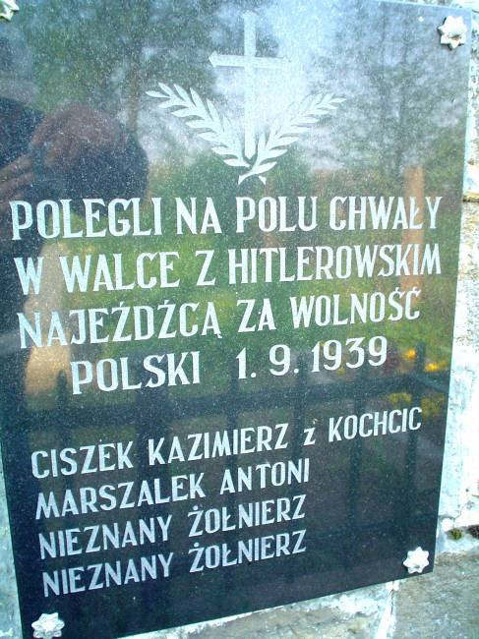
Na cmentarzu parafialnym w Kochanowicach widoczna jest z daleka bratnia mogiła wojenna. Wyróżnia ją kamienny obelisk z sylwetką białego orła i kamienną tablicą inskrypcyjną. Na niej napis: „Polegli na polu chwały w dniu 1.9.1939.” i obok danych o trzech żołnierzach (w tym dwaj - NN), także nazwisko: „Ciszek Kazimierz z Kochcic” !
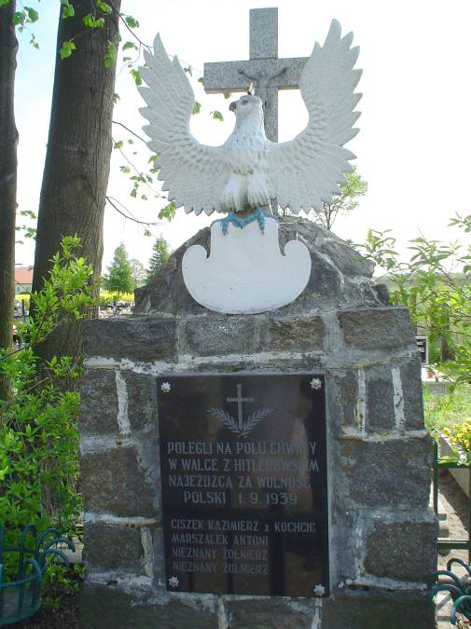
Wertując opracowanie Pawła Dubiela pt. „Wrzesień 1939 na Śląsku” – dwa wydania z 1960 i 1963 roku Wydawnictwa Śląsk - znajdujemy na stronie 148 następujący werset: „Po zdobyciu Kochcic Niemcy storturowali a w końcu dobili pozostałego we wsi powstańca Kazimierza Ciszka pod zarzutem, że zastrzelił wkraczającego do tej miejscowości na czele wojska „Hauptmana” von Ballestrema (kuzyna hrabiego Ballestrema, właściciela zamku i dóbr w Kochciach)”
Istnieje też inna wersja tego zdarzenia. Oparta – rzekomo – na wspomnieniach ppor. Pużaka – Pniaka, dowódcy batalionu z 2. kompani 74. Górnośląskiego Pułku Piechoty, który w dniu 1 września bronił Kochcic, zamieszczona jest w opracowaniu pt. „Księga wrześniowej chwały Pułków Śląskich” Jana Przemszy – Zielińskiego, wydanej w 1993 r. przez Bibliotekę Śląska w Katowicach. Znajdujemy w niej następujący fragment dotyczący obrony przez ppor. Pniaka terenu Kochcic: „ … nikt z nas wówczas nie wiedział, że oddziałami niemieckimi nacierającymi na Kochcice, dowodził hauptman von Ballestrem – bratanek właściciela Kochcic. Hauptman Ballestrem nie doszedł do rodzinnego pałacu i zginął od pocisków 2. kompanii 74. GPP z Lublińca”
Jeszcze dalej poszedł autor artykułu pt. „74 Górnośląski Pułk Piechoty” - zamieszczonego w gazecie powiatowej „Ziemia Lubliniecka” nr. 6/2005 r. - gdzie podaje imię tegoż niemieckiego dowódcy. Opisuje on bowiem ten incydent wojenny następująco: ”…już w pierwszym dniu wojny żołnierze I i II plutonu 2 kompanii (74 GPP) zatrzymali kolumnę pojazdów pancernych wroga ogniem działka przeciwpancernego niszcząc pierwszą maszynę, którą dowodził sam hauptman Giudo von Ballestrem, bratanek ówczesnego pana na Kochcicach. Tak więc hauptman Ballestrem nie dojechał tryumfalnie do rodzinnego pałacu, gdzie zapewne oczekiwał go stryj ….”
Tymczasem w dzienniku „Trybuna Robotnicza” z dnia 1 września 1971 r. (nr. 207) mamy obszerny, bo trzy szpaltowy reportaż Ireny Sławińskiej z cyklu: „Bohaterscy Żołnierze Września”. Oparty został na wojennych wspomnieniach ppor. Zbigniewa Pużaka –Pniaka. Będąc wtedy dyrektorem III Odziału NBP w Katowicach, odbył on wraz z autorką reportażu retrospekcyjną podróż do Kochcic. W ten sposób opracowanie to nabrało znaczenia wyjątkowego dokumentu. Wśród obszernych wspomnień dowódcy, znajdujemy następujący werset autorstwa I. Sławińskiej: „24 sierpnia 1939 dwór kochcicki stał się terenem frontu. Tutaj ppor. Pniak rozlokował swoje stanowiska. Ludwika von Ballestrema już wtedy nie było, ów ekscentryczny hrabia, stary kawaler, wywodzący się ze sprusaczonej włoskiej szlachty, która na przełomie XIX i XX wieku wysunęła się do rangi jednego z dziesięciu najbogatszych rodów niemieckich – zwiał do Rzeszy”. Dalej znajdujemy opis ataku niemieckich tyralier na Kochcice (od strony Glinicy). Jest tam mowa o kilkunastu autach pancernych z których rozsypywali się niemieccy żołnierze atakujący polskie pozycje obronne, a następnie o kilkugodzinnej walce żołnierzy II kompanii z 74 GPP, którzy dopiero przy groźbie niemieckiego okrążenia wycofali się w stronę Kochanowic i Lisowa. W końcowej części reportażu autorka rozmawia z małżeństwem Olczyków z Kochcic. Rodzice 12-ga dzieci zostali wraz z większością mieszkańców ewakuowani z Kochcic i uciekając na konnych wozach dotarli aż do Kielc. Jest także
- 2 -
wzmianka o Kazimierzu Ciszku, który…. „został postrzelony i bestialsko zamordowany jako powstaniec”
W całym tym reportażu nie ma ani słowa o „hauptmanie” Ballestremie, który miał: „ albo zginąć od pocisku polskiego żołnierza, bądź zostać zastrzelonym przez powstańca śląskiego”. Dlatego cytując werset z opracowania Jana Przemszy – Zielińskiego użyłem określenia „rzekomo”.
Pozwala mi na to także zapoznanie się ze szczegółową genealogią górnośląskiego rodu Balletremów. – Opracował ją – jako pracę magisterką – Rafał Kowalski, a wydało w 1998 r. Muzeum Miejskie w Rudzie Śląskiej pod tytułem „Dzieje rodu hrabiów von Ballestrem na Górnym Śląsku w latach 1798-1945”. Po pierwsze: w całej genealogii obydwu linii (starszej i młodszej) hrabiów von Ballestrem nie ma potomka męskiego o imieniu Giudo, po drugie: żaden z potomków męskich nie poległ w Kampanii Wrześniowej. Linię „starszą” tworzył dziadek dziedzica z Kochcic Karol Wolfgang (1801-79), a linię „młodszą” tworzył jego dziadek stryjeczny Aleksander Karol (1806-81). Dziedzic z Kochcic, czyli Ludwik Karol von Ballestrem nie mógł posiadać kuzynów o swoim nazwisku, bowiem jego ojciec nie miał braci (tylko dwie siostry). Wreszcie jeśli chodzi o bratanków to miał ich dziewięciu, z których dwóch zginęło w czasie II w. św. Byli to: Zygfryd Wolfgang - najmłodszy syn brata Walentego, który w randze podpułkownika poległ w 1942 r. na froncie wschodnim i Mikołaj Wolfgang – pierworodny syn brata Walentego, który zginął w lutym 1945 r. w czasie bombardowania Drezna.
W numerze 1/2006 wspomnianej już gazety powiatowej „Ziemia Lubliniecka” ukazał się list do redakcji. Jego autorzy Marzena i Andrzej Kozowie z Kochcic to poznani przeze mnie, wyjątkowi pasjonaci poszukiwania i dokumentowania śladów przeszłości swej ojcowizny (ziemi lublinieckiej). W swym liście piszą mi. in.: „… nieprawdą jest jakoby hrabia Ballestrem oczekiwał w swoim pałacu „wyzwolenia”. Kiedy w ostatnich dniach sierpnia 1939 roku wojsko polskie zajęło pałac, park i majątek budując tam pozycję obronne, hrabia wyjechał do rodziny w Niemczech. Ludzie pracujący w jego majątku zostali zmuszeni do ewakuacji i skazani na kilkunastodniową tułaczkę na terenie Kielecczyzny. Hrabia Ballestrem dał się poznać jako stroniący od polityki dobry gospodarz, miłośnik lasu i przyrody. Będąc honorowym rycerzem Zakonu Maltańskiego żył według jego reguły: „obrona wiary oraz służba ubogim” …posądzanie, że za jego wiedzą i zgodą działała w Kochcicach hitlerowska irredenta jest mocno krzywdzące i niesprawiedliwe…. zdanie to potwierdzają nieliczni, żyjący jeszcze ludzie, którzy wspominają Ballestrema jako człowieka uczciwego, sprawiedliwego i żarliwego katolika prowadzącego działalność charytatywną …. opis historii z cytowanych książek wygląda niestety na propagandę rodem z PRL-u, szczególnie wtedy, kiedy to starano się wymazać i obrzydzić pamięć tego zasłużonego dla Górnego Śląska rodu”.
Zgodnie z intencją autorów tego listu - i przy Ich pomocy – chcę przedstawić teraz zebrane materiały z historii Kochcic, oraz z czasów panowania w nich grafa Ludwika Ballestrema.

II). G e n e a l o g i a r o d u B a l l e s t r e m ó w -
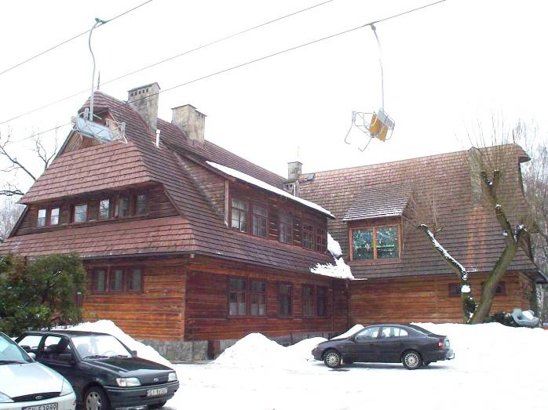
W 1950 r. Wojewódzka Rada Narodowa w Katowicach podjęła decyzje o zbudowaniu na powierzchni 620 ha poprzemysłowych nieużytków (biedaszyby, hałdy, wysypiska śmieci, dzikie stawy i cieki wodne) położonych między Katowicami, Chorzowem i Siemianowicami Śl. - Wojewódzkiego Parku Kultury i Wypoczynku. W ten sposób rozpoczęła się gigantyczna praca niwelacyjna, polegająca na przepchnięciu i rozplantowaniu ponad 3.5 miliona m3 ziemi i pokryciu jej powierzchni 25 cm warstwą nawiezionej ziemi uprawnej zmieszanej z 500 tyś. m3 torfu. Na tak przygotowanym terenie powstał w ciągu niewielu lat ogromny leśny park, a w jego otoczeniu szereg obiektów kulturalno – rozrywkowych. W centrum tego parku wybudowano na usypanym wzgórzu największe w Polsce obserwatorium astronomiczne. Nazwane Planetarium Śląskie rozpoczęło swą pracę w 1955 r. Rok później oddano do użytku znany doskonale Stadion Śląski. Wokół takich obiektów musiało powstawać duże zaplecze gastronomiczne. Pierwszym z takich barów stała się piętrowa willa, nad którą biegnie teraz kolejka linowa „Elka” – na trasie między Planetarium a Stadionem. Na mapce sytuacyjnej WPKiW łatwo znaleźć obiekt o nazwie „Łania”. Prowadzą do niego przez leśną gęstwinę
- 3 -
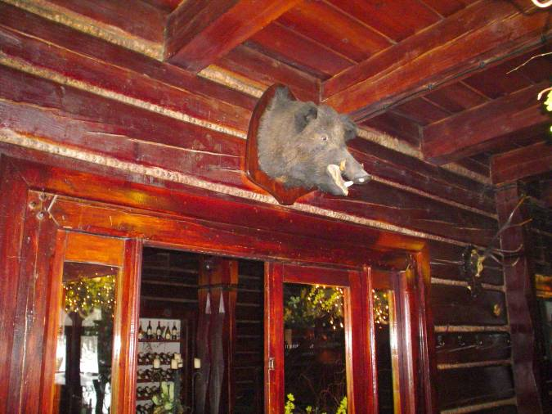
parku drogowskazy, oraz alejka Łania - przy której jest ulokowany. Gdy trafimy do tej parkowej „Łani” znajdziemy się w bardzo nowoczesnej restauracji, zajmującej dwie kondygnacje drewnianej budowli. Jej kilka obszernych pomieszczeń ma bardzo bogaty wystrój o myśliwskim charakterze. Skąd w tym obiekcie powstałym na niedawnym, przemysłowym ugorze, pielęgnowanie tradycji polowań w łownych lasach ? Otóż, tak nazwa jak i przeszłość „Łani” zawierają niezwykłą historię sięgającą Kochcic i ich okolic.
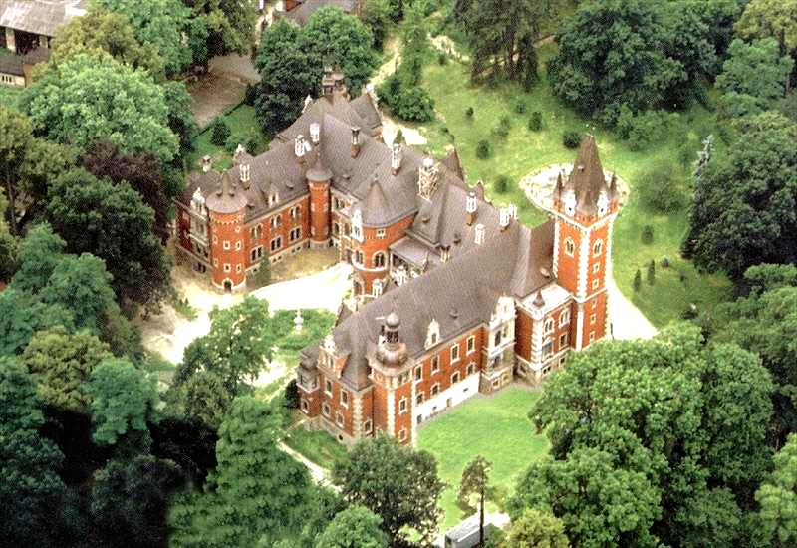
Rodowód „Łani” można rozpocząć od 1906 r., kiedy to w Kochcicach pod Lublińcem rosną zręby zabytkowego – obecnie - zespołu pałacowo-parkowego (siedziba znanego teraz ośrodka rehabilitacji narządów ruchu). W tym samym właśnie czasie powstał w uroczysku leśnym Brzoza - oddalonym o 5 km od Kochcic – drewniany dom myśliwski. Wizjonerami i budowniczymi tak okazałego pałacu kochcickiego z jego otoczeniem, jak i leśnego - krytego strzechą – dworku, była - wspomniana już - magnacka rodzina Ballestremów z Pławniowic pod Gliwicami. Ich przedstawiciel Ludwik Karol von Ballestrem otrzymał z początkiem XX w. majątek kochcicki od swego ojca Franciszka Karola von Ballestrema. Graf Franciszek Karol był prawnukiem Jahanna Ballestrema, który 1709 r. urodził się Turynie i nosił rodowe nazwisko Ballestrero di Castellengo, oraz imiona: Giovanni Baptysta Angelo. W wieku 19 lat Giovanni Ballestrero wywędrował z Italii aż do Weimaru (środkowo-zachodnie Niemcy), gdzie rozpoczyna karierę w wojsku pruskim, zmieniając przy okazji imię i nazwisko na: Johann Ballestrem. Gdy w 1740 r. wybucha wojna śląska: między Prusami a Austrią, porucznik Ballestrem znalazł się ze swym regimentem huzarów w Gliwicach. Starostą tego powiatu był wtedy Franciszek von Stechow – dziedzic posiadłości magnackiej w Pławniowicach. W 1748 r. dochodzi do małżeństwa pruskiego oficera z córką starosty Marią Elżbietą Augustą von Stechow. W czasie gdy na świat przychodzą dwaj Ballestremowie: Karol Franciszek (w 1750 r.) i Karol Ludwik (w 1755 r.) ich dziadek tworzy potężny majątek przemysłowo-ziemski w rejonie: Gliwice - Ruda Śląska – Biskupice (obecnie dzielnica Zabrza). W 1752 r. nadaje mu rangę majoratu, czyli, że niepodzielny majątek przejmuje tylko najstarszy syn zmarłego dziedzica, lub jego najbliższego krewnego. W 1757 r. ginie na wojnie 7-letniej Johann Ballestrem, a rok później umiera jego teść. Teraz przez 40 lat rządzi pławniowickim majoratem wuj młodych Ballestremów - Karol Franciszek von Stechov. Gdy nie pozostawiając potomka męskiego umiera w 1798 r. potężny majątek przechodzi w ręce jego siostrzeńca - Karola Franciszka von Ballestrema. Po jego bezpotomnej śmierci (w 1822 r.) dziedzicem na Pławniowicach zostaje brat - Karol Ludwik von Ballestrem. Ożeniony z Joanną von Züchow dochował się dwóch synów. Starszy z nich Karol Wolfgang (1801-1879) kontynuował linię rodu Ballestremów z siedzibą w pławniowickim majoracie. Jego syn Franciszek Karol (1834-1910) – który jako przywódca partii politycznej Centrum (po zbudowaniu jej struktur na Górnym Śląsku) doszedł aż do stanowiska prezydenta parlamentu II Rzeszy Niemieckiej - buduje w latach 1882-85 imponujący (eklektyczny) pałac pławniowicki Wchłonął on w swą kubaturę poprzedni pałac Stechovów (z 1737 r.) i po zupełnej dewastacji, oraz obrabowaniu przez Armię Czerwoną (styczeń 1945 r.) stanowi obecnie własność diecezji gliwickiej. Franciszek von Ballestrem ożeniony z Joanną von Saurma Jeltsch miał sześciu synów. Piąty z nich to Ludwik Karol Ballestrem – późniejszy budowniczy swej posiadłości w Kochcicach. Miejscowość tą przekazał Ludwikowi jego ojciec, po odkupieniu od Sylwiusza von Aulocha, którego ród posiadał Kochcice od 1811 r. Gdy z początkiem XX wieku dziedzicem jest już graf Ballestrem, zastaje on tutaj: - oprócz kompleksu leśnego i stawów hodowlanych - skromny parterowy dworek ulokowany w niewielkim parku z zachowanymi do
- 4 -
dzisiaj wiekowymi dębami, oraz stary – bo z 1781 roku - folwark. Gdy w 1945 r. uchodzi przed Armią Czerwoną pozostawia po sobie modernistyczny pałac w rozległym parku, oraz na wskroś nowoczesne zabudowania folwarczne. Także zagospodarowane lasy z murowanymi leśniczówkami, i dwiema drewnianymi budowlami, czyli - ze wspomnianym już - dworkiem myśliwskim, oraz położonym obok kościółkiem.

III). Historia Kochcic
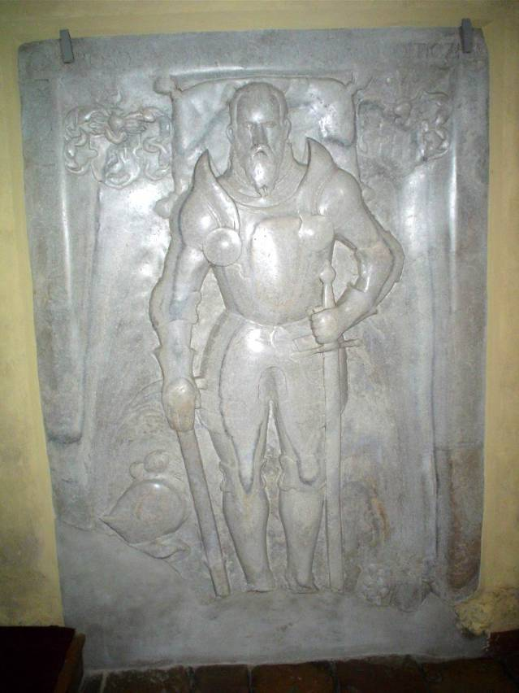
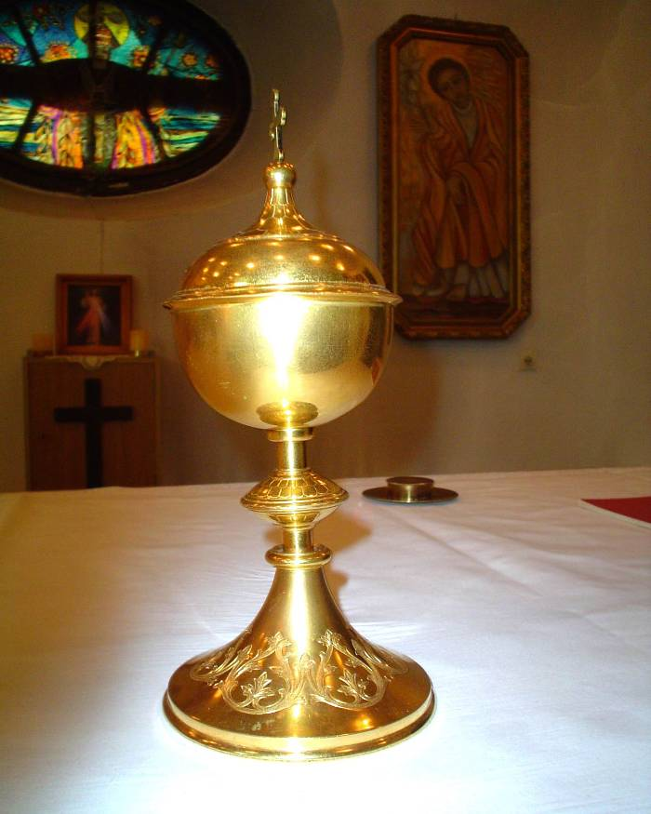
Wg. dostępnego w internecie opracowania p.t. „Kartka o dawnych Kochcicach” - najstarsza wzmianka o tej miejscowości pochodzi z początku XV w., bowiem: „w 1419 r. właścicielem wsi był Mikołaj Strzała pochodzący z polskiej rodziny szlacheckiej”. Dalej jednak mamy informację, że: „w 1307 r. nabył ziemię kochcicką pochodzący z Moraw ród Kochcickich herbu Czapla”. Jest też wywód genealogiczny rodu Kochcickich z którego wynika, że kolejny z męskich potomków o imieniu Nicol ożenił się ze Strzelanką. Łącząc teraz te dwie - trochę sprzeczne ze sobą - informacje historyczne można przyjąć, że w XV w. dochodzi do koligacji obydwu rodów tj. polskiego Strzałów i czeskiego Kochcickich. Teraz jest pewne, że potomkowie z tego związku noszą już nazwisko Kochcickich i są właścicielami Kochcic niemal do połowy XVII w. Ich wnuk Jan I Kochcicki (zmarły w 1549 r.) spoczywa w kościele parafialnym Lubecka (w pobliżu Kochcic), gdzie do dziś znajduje się jego tablica nagrobna. We wspomnianym już internetowym opracowaniu mamy informację, iż ojciec Jana I-go Herman Kochcicki był marszałkiem dworu króla Ludwika Węgierskiego - ojca naszej królowej Jadwigi. Otóż Ludwik Węgierski panował w Polsce w latach 1370-1382, czyli w końcu XIV wieku, a życie Hermana przypada na czas połowy XV wieku !! Prawnuk Nicola Kochcickiego Jan II Kochcicki wykupuje w 1587 r. Lubliniec z otaczającymi go wsiami, tworząc t. zw. państwo lublinieckie (z siedzibą w Koszęcinie). Po śmierci w 1611 r. pochowano go w krypcie grobowej kościoła św. Mikołaja w Lublińcu. Wracając do nazwy miejscowości to podaje się, że albo pochodzi od nazwiska Kochta (wg. przewodnika turystycznego „Lubliniec i okolice” - M.T. Janikowie), lub od nazwy zawodu: kochta – kucharz, warzelnik (wg. opracowania „Kartka o dawnych Kochcicach” – M. Matuszczyk). Na dokumentach i mapach z przełomu XVII i XVIII w. mamy nazwę: Kochticz. W końcu XIX w. podaje się nazwę: „Kochczütz” (Słownik Geograficzny Królestwa Polskiego). Wreszcie na spodzie zabytkowego kielicha mszalnego znajdującego się do dzisiaj w kaplicy pałacowej mamy napis: „Kochtschütz”. Ostatecznie jednak w katalogu diecezji gliwickiej mamy następujący zapis dotyczący historii parafii w Kochcicach: „nazwa wsi pochodzi od rodziny Kochcickich, która w XV w. stała się właścicielem miejscowości”. Istotnym jest fakt, że począwszy od przełomu XIV i XV wieku panami na Kochcicach, a
- 5 -
później całej Ziemi Lublinieckiej, zostaje wywodzący się z Czech: śląski ród Kochcickich. Trwało tak przez ponad trzy wieki, kiedy to ostatni z Kochcickich: Andrzej (najmłodszy z pięciu synów Jana II-go) – solidnie wykształcony i politycznie wpływowy - posiadacz wielkiego księgozbioru i mecenas piszącego po polsku poety i zarządcy śląskich kuźnic Walentego Bruśka zwanego Roździeńskim - doprowadza do upadku potęgi swego rodu. Stało się to w okresie wojny 30-letniej (1618-48) kiedy to Andrzej Kochcicki staje po stronie protestanckiej szlachty śląskiej narażając się tym samym katolickim Habsburgom. Cesarz Austrii Ferdynand II dokonuje konfiskaty całego majątku tej rodziny - który przeszedł na skarb państwa - a Andrzej Kochcicki zostaje banitą - umierając w 1634 r. Po Kochcickich miejscowość przechodzi w ręce magnaterii pruskiej (rody: Cellarich, Larischów i Aulocków), z której ostatnią była rodzina Ballestremów.

IV). Budowa posiadłości w Kochcicach
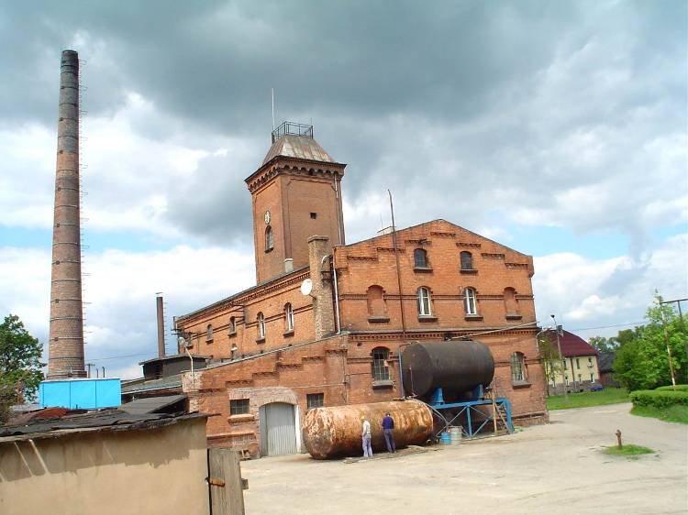
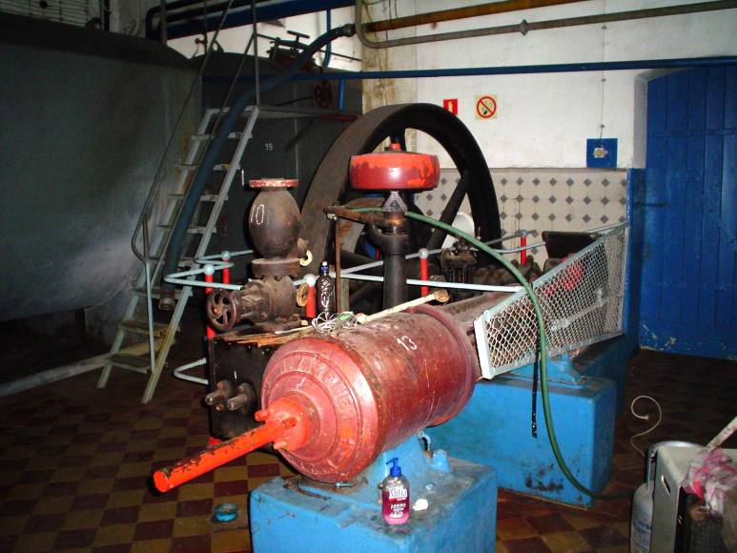
Porucznik rezerwy pułku gwardii kirasjerów i członek Zakonu Rycerzy Maltańskich niespełna 30-letni Ludwik Carl graf von Ballestrem mając na pewno finansowe wsparcie swego ojca - potentata przemysłowego i dziedzica majoratu w Pławniowicach – buduje w pierwszym dziesięcioleciu XX w. kochcicką posiadłość magnacką. Do swej dyspozycji ma majątek liczący w całości 3330 ha powierzchni, w tym 2300 ha to lasy, a 530 ha użytki rolne. Postępując zgodnie z przesłaniem swego Zakonu tj. „ obrona wiary i służba ubogim” nie rozpoczyna swych rządów od wzniesienia znanego obecnie pałacu, lecz najpierw rozbudowuje i doprowadza do rozkwitu gospodarstwo rolno – hodowlane. Powstają więc: willowa rządcówka, pięć piętrowych budynków mieszkalnych (familoki), piętrowy szeregowiec z biurami i mieszkaniami dla nadzorców folwarku, wozownia i ujeżdżalnia koni, stajnie i obory z cielętnikiem, spichlerz, a także „dom wdów”. Centralnym obiektem folwarku staje się na wskroś nowoczesna, wzniesiona z pruskiej cegły gorzelnia. Pracująca do dzisiaj posiada zabytkową lokomobilę (maszyna napędowa) i kocioł parowy z 1908 r. Po za obrębem folwarku wyrasta zespół drewnianych stodół, oraz gospodarstwa pomocnicze (w sąsiednich przysiółkach: Imachów, Szklarnia i Braszczok). Później powstaje tartak, bocznica wąskotorowa - łącząca lasy kochcickie z koleją Lubliniec - Kluczbork, oraz murowane leśniczówki i rybakówka nad stawem „Ludwika”. W gospodarstwie Braszczok nad graniczną Liswartą buduje graf Dom Robotniczy – z mieszkaniami dla najlepszych robotników leśnych. W środku wsi stawia – dla wygody swoich robotników - obszerną gospodę z piwiarnią i masarnią, a także posterunkiem policji i izbą noclegową. W 1906 r. rozpoczyna Ballestrem budowę czterokondygnacyjnego modernistycznego (nowoczesnego) pałacu. Ukończony w ciągu trzech lat obiekt już z zewnątrz wyróżnia się ciekawą architekturą (np. na każdym piętrze są innej wielkości okna, których jest razem 137-em), oryginalnym podjazdem pod samo wejście, oraz obszernym tarasem i ozdobnymi fasadami. Natomiast wewnątrz posiada ponad 90 pomieszczeń, połączonych szerokimi i długimi korytarzami, oraz dwoma wygodnymi klatkami schodowymi a także windą – dawniej tylko towarową. Wśród tych pomieszczeń są: ogromna sala balowa, a pod nią kaplica zamkowa, kilkanaście apartamentów z łazienkami i garderobami, jadalnia i herbaciarnia, a nawet niewielka oranżeria oświetlana światłem dziennym przez specjalne świetliki w suficie i dachu, a na strychu ulokowana była duża wędzarnia (na dziczyznę). Wszędzie wiele elementów bogatej sztukaterii tak sufitowej jak i ściennej, oraz ozdobnych kominków. W czasie
- 6 -
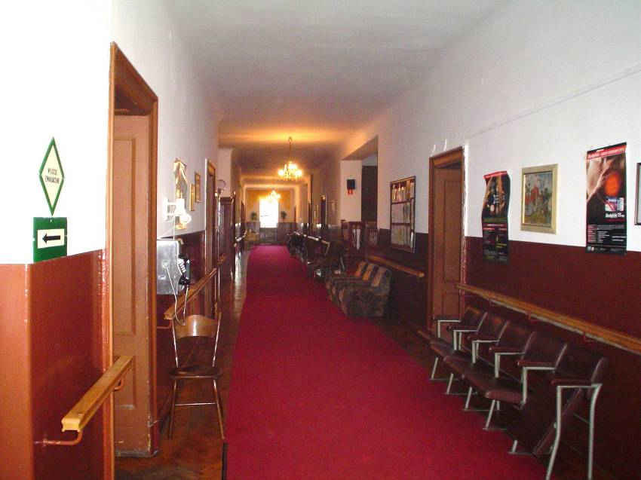
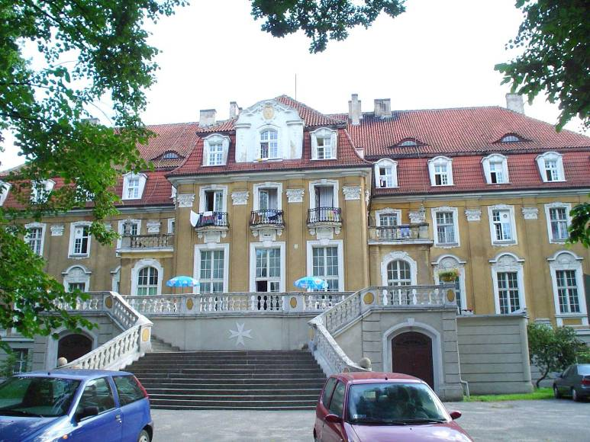
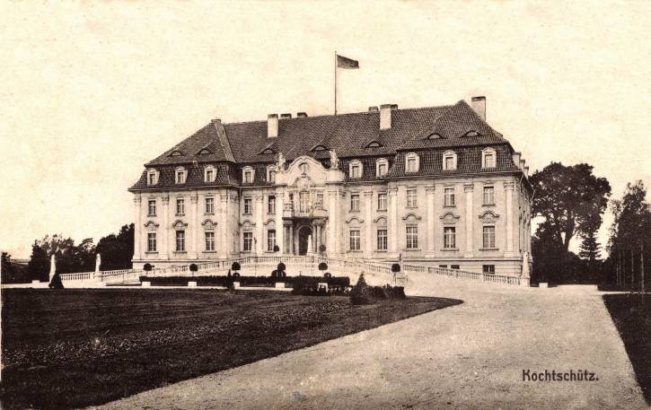
Powstań Śląskich budowniczy tego pałacu przeżył dramatyczny incydent, który przypomina teraz jedna z bram parkowych. Była to funkcjonująca obecnie jako wjazdowa - brama wschodnia. Otóż w okresie międzywojennym została zamurowana. Stało się to z polecenia Ludwika Ballestrema, gdy siłą został przez nią wyprowadzony i znieważany przez powstańców konwojowany był jako zakładnik w stronę lasu. Uratował go z tej opresji dopiero patrol żołnierzy angielskich, sprowadzony szybko przez służbę z pobliskiego Lubecka. Gdy w 1922 r. Kochcice - tak jak większość powiatu lublinieckiego – znalazły się w odrodzonej Polsce to nie znający języka polskiego pruski graf nie opuszcza swej posiadłości. Będąc Niemcem miał prawo pozostać w Polsce (po podziale Górnego Śląska), bowiem podpisane w Genewie porozumienie między rządami Polski i Niemiec (15 maja 1922 r.) gwarantowało prawo zamieszkiwania i posiadania dotychczasowych majątków przez 15 lat - tak Niemcom jak i Polakom. Dopiero w styczniu 1945 r. Ludwik Ballestrem opuszcza pośpiesznie Kochcice. Uciekając wozem konnym na zachód – zabiera ze sobą, wśród niewielu rzeczy osobistych, szczególnie cenną mu pamiątkową świecę z jego I – komunii św. Niezwykle bogobojny (rzymsko – katolik) i dobroduszny samotnik - nie założył rodziny – pozostawił po sobie wiele śladów kultury sakralnej. W ukończonym w 1909 r. pałacu natychmiast powstała kaplica zamkowa (schlosskapelle). Ulokowana na parterze (naprzeciwko jadalni) stanowi teraz jedną z wielu sypialni dla pacjentów - pokój nr. 24. W jej ołtarzu znajdował się obraz Matki Boskiej, który obecnie zdobi boczny ołtarz kościoła parafialnego w Kochcicach. W tym czasie Kochcice miały tylko bardzo starą kapliczkę przydrożną, która rozbudowana w 1887 r. i wyremontowana w 1923 r. - pozwalała na odprawianie – przeważnie raz w miesiącu – Mszy św. Dopiero w latach 1945-46 powstała w Kochcicach dzisiejsza, bardzo skromna i tymczasowa świątynia – obecnie parafialna. W tym celu wykorzystano solidną stajnię, jaka stała obok dawnej karczmy - na wschodnim skraju wsi (gdzie od niedawna znajduje się przykościelny parking). Stajnię tą zbudował także kochcicki graf dla potrzeb zarodowych w swej stadninie rasowych koni. Do 1922 r. nabożeństwa w kaplicy zamkowej Ballestrema odprawiają Franciszkanie z Borków Wielkich. Nie jest chyba przypadkiem, że zakonnicy ci budują swój klasztor i kościół w Borkach Wielkich (pod Olesnem) dokładnie w tym samym czasie (lata 1906 - 11), gdy Ludwik Ballestrem wznosi i rozbudowuje swoją posiadłość w Kochcicach. Można też sądzić, że jako „rycerz maltański” był jednym z dobroczyńców na rzecz powstawania okazałej siedziby Franciszkanów w Borkach Wielkich. Na cmentarnej kwaterze zakonników spoczywają więc
- 7 -
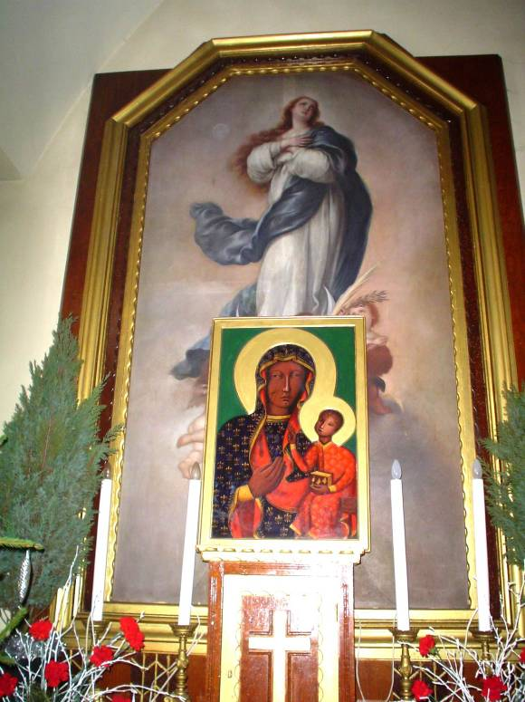
na pewno także ci, którzy mieli okazje odprawiać dziękczynne Msze św. w kochcickim pałacu (jak np. najstarszy z nich Edwardus Mansfeld żyjący w latach: 1875-1950). Z chwilą, gdy granica państwowa oddzieliła Kochcice od Borków Wielkich posługę duchowną w Kochcicach spełniają zakonnicy z Lublińca. Są to Oblaci którzy w 2. połowie lat 20. ub. w. rozbudowują dawny zakład opiekuńczy dla sierot, tworząc tutaj klasztor i kaplicę – znane teraz jako seminarium zakonne i parafia pod wezwaniem św. Stanisława Kostki w Lublińcu (przy ul. Piłsudskiego). Przy pracach tych Zakon Oblatów korzystał też z pomocy Ludwika Ballestrema. W ostatnich latach swego panowania w Kochcicach graf urządza w pałacu obszerną kaplicę. Powstała ona na poziomie suteryny pod obecnym tarasem i salą kawiarnianą (dawniej balową - zwaną teraz lustrzaną). Zamieniona po wojnie na kino, stanowi obecnie rehabilitacyjną salę gimnastyczną. Ma jednak zachowany ołtarz i maleńką zakrystię, dzięki czemu odbywają się w niej cotygodniowe nabożeństwa dla pacjentów obecnego sanatorium. W czasie tych nabożeństw używany jest pamiątkowy kielich na komunikanty, który w 1911 r. ufundował dla zamkowej kaplicy Ludwik Ballestrem.

V). Historia drewnianego kościółka w Pawełkach
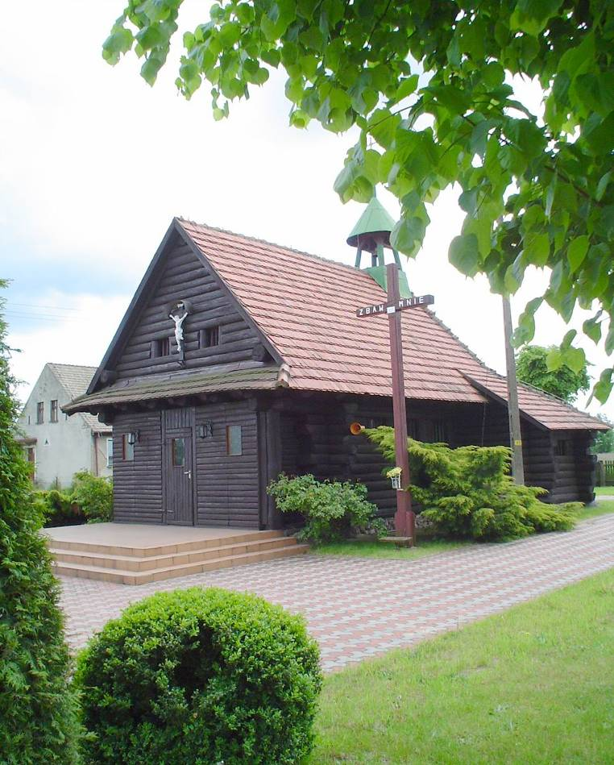
Parafia kochcicka posiada filialny kościółek w pobliskich Pawełkach (3 km na północ od Kochcic). Świątynia ta to również wyjątkowa pamiątka po dawnym gospodarzu Ziemi Kochcickiej. Na jednej z belek tego drewnianego kościółka (w jego południowo-zachodnim narożniku) – można jeszcze odczytać wycięty napis: „Balestt”. Na innych jest natomiast kolejna numeracja wycięta rzymskimi cyframi. W znakach tych jest ukryta niezwykła historia tej świątyni. Otóż wielki miłośnik lasów i polowań – graf Ballestrem - buduje najpierw nad brzegiem leśnego jeziora Brzoza (3 km na wschód od Pawełków) – poznany już - drewniany dworek myśliwski. Nazwany w okresie międzywojennym „Łania”, nosił wcześniej nazwę „Jagdhaus”. Stał dokładnie w tym miejscu, gdzie obecnie znajduje się krąg ogniskowy na istniejącej teraz nad „Brzozą” polanie biwakowej. Mimo, że kochcicki dziedzic posiadał kaplicę zamkową, to w 1928 r. postanowił też postawić - na terenie swej leśnej siedziby - świerkową kaplicę ze słomianym dachem i obrazem św. Huberta w ołtarzu - patron myśliwych. W poświęconym przez proboszcza z Boronowa Roberta Adamka kościółku zaczął urządzać miejsce dla swego pochówku. Właśnie ów imienny napis na belce określa miejsce gdzie została już wymurowana niewielka krypta grobowa. Najbliższe otoczenie tego kościółka ozdobił Ballestrem leśnym ogrodem. Śladem po nim jest teraz leśna enklawa kwitnących w czerwcu rododendronów, której należy szukać przy głównym dukcie. Napis na stojącej obok tablicy podaje iż jest to rezerwat przyrody, a tymi krzewami różanecznik fioletowy. Jego sadzonki były sprowadzone z Holandii i rosły na specjalnie zwiezionej tutaj ogrodowej ziemi. Niedawno wykonano obok ogrodzonego rezerwatu solidną platformę pozwalającą na obserwację z wysoka kwitnących roślin. W 1955 r. drewniany dworek
- 8 -
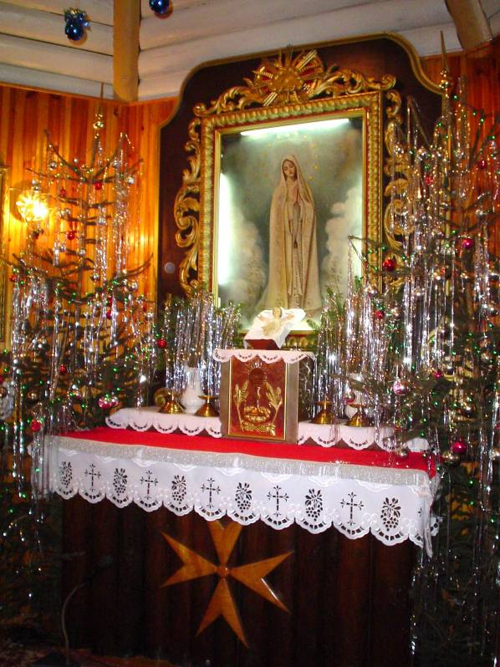
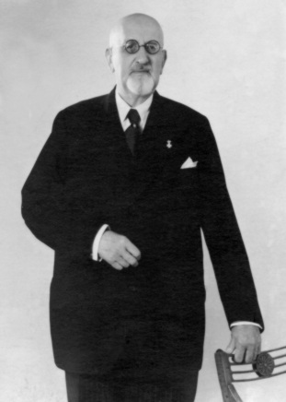
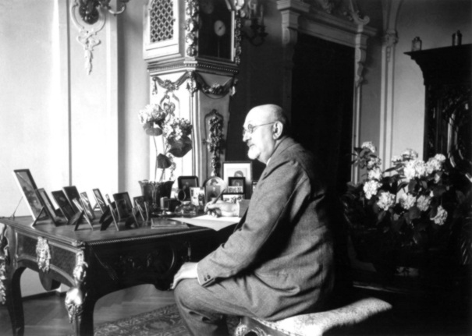
został przeniesiony do Chorzowa, gdzie zamieniony na opisany już bar „Łania” miał być ozdobą Wojewódzkiego Parku Kultury i Wypoczynku. Postawiony nad brzegiem oczka wodnego, niedługo potem spłonął. Ponieważ w tym czasie tworzono w WPKiW skansen zabytkowych budowli drewnianych – przenoszonych z całego Śląska, utarła się informacja, iż stanowił też jeden z obiektów tego muzeum. Jednak skansen znajdował się w dużym oddaleniu od „Łani” i skupiał budowle co najmniej XIX wieczne. Dawny dworek myśliwski został po pożarze odbudowany, ale w sposób nie przypominając już pierwotnego „Jadghausu” z uroczyska Brzoza – w Śródlesiu pod Kochcicami. Mimo to znajdująca się nim restauracja nosi nadal nazwę „Łania”, przypominając - tylko wtajemniczonym - budowniczego jej pierwowzoru, który jeszcze przed swą śmiercią zdążył otrzymać wiadomość, że jego dworek jest już zrekonstruowany na nowym miejscu. Natomiast pozostawiony w lesie drewniany kościółek niszczał dopóki nie uratowali go mieszkańcy Pawełków. W rok po przeniesieniu „Łani” do Chorzowa doszło do wyjątkowej inicjatywy sołtysa Pawełków Augustyna Kaczmarczyka, który tylko sobie znanym sposobem przekonał leśniczego o potrzebie uratowania tej świątyni. Teraz pod kierunkiem miejscowego stolarza Hieronima Pawełczyka błyskawicznie rozebrano drewnianą budowlę, znakując odpowiednio każdą belkę i deskę (czego ślady widać do dzisiaj) i po wywiezieniu furami z lasu ustawiono ponownie - obok dawnej szkoły – na przygotowanej już podmurówce. Ponieważ pracę tą wykonano bez urzędowej zgody inicjatorom akcji wymierzono później karę administracyjną. Wynosiła ona 6000 zł – którą mieszkańcy Pawełków solidarnie zebrali. Zorganizowano równie odpowiednie środki na wykonanie nowego dachu nad kościółkiem, który był pokryty zniszczoną zupełnie strzechą. W tej drewnianej kaplicy Ballestrema nic się praktycznie nie zmieniło, za wyjątkiem nowego dachu i braku w ołtarzu obrazu św. Huberta - który zaginął po wojnie. Jednak w 2008 roku doszło do uroczystego umieszczenia po prawej stronie ołtarza nowego obrazu św. Huberta. Zachował się natomiast autentyczny obraz Matki Boskiej Jasnogórskiej - w bocznym ołtarzu, a nawet krzyż maltański widniejący w ołtarzu. Zmieniła się też postać patrona tej świątyni. Otóż od 1 lipca 1958 r. jest nią Matka Boska Fatimska. Akt ten podpisał wikariusz generalny diecezji katowickiej bp Juliusz Bieniek. Urodzony w pobliskich Sowczycach (w 1895 r.) kapłan rozpoczął pracę w katowickiej kurii już w 1924 r. W tym czasie współpracuje z pierwszym biskupem polskiego Śląska a późniejszym kardynałem i prymasem Augustem Hlondem. W 1930 r. zostaje już
- 9 -
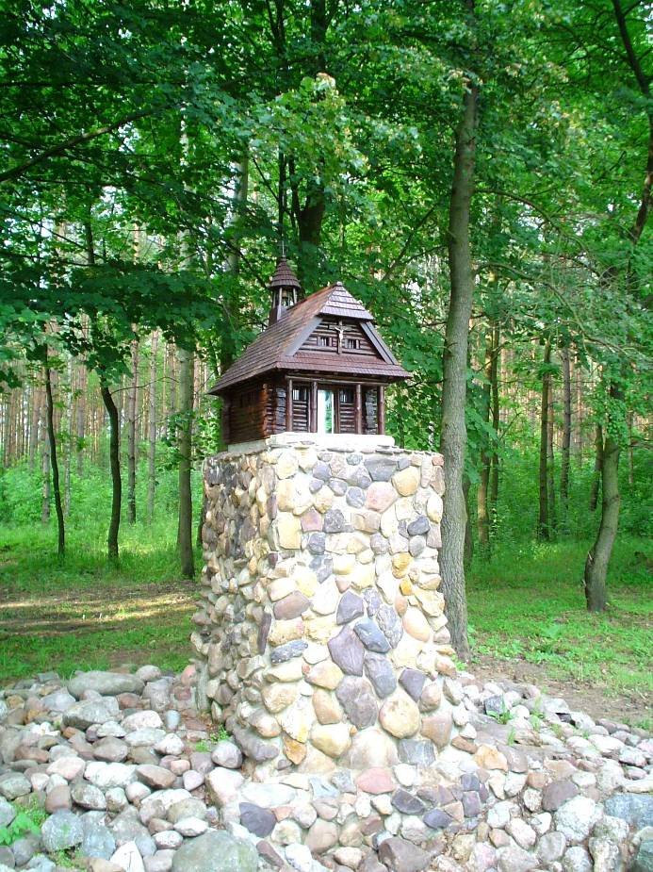
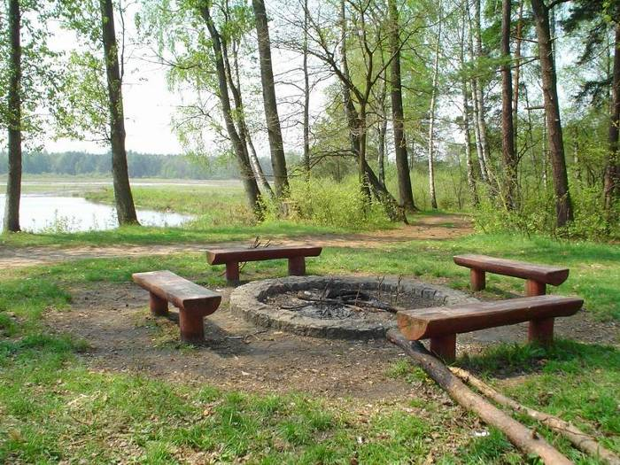
kanclerzem kurii, a 4 lata później biskupem pomocniczym. W 1941 r. usunięty przez Niemców z katowickiej placówki (za głoszenie kazań po polsku) - powraca do niej zaraz po wojnie. Pracuje na śląskiej placówce obok ordynariusza bp. Stanisława Adamskiego i drugiego pomocniczego bp. Herberta Bednorza. Gdy we wrześniu 1952 r. władze państwowe usuwają ze szkół nauczanie religii trzej biskupi śląscy organizują protest. Petycję z tysiącami podpisów wiernych zawozi do Warszawy bp. Juliusz Bieniek. Kilka dni później jest już przesłuchiwany przez UB, gdzie odmawia wszelkich zeznań. Usunięty z diecezji katowickiej, powraca do niej w 1956 r. Zmarł w 1978 r. i pochowany jest wraz ze swymi rodzicami na cmentarzu w Wysokiej k. Olesna. Natomiast Ludwik Ballestrem ostatnie lata swego życia spędził we Freiburgu (północno-zachodnie Niemcy), gdzie mieszkał w domu prowadzonym przez zakonnice. Zmarł 6 marca 1957 r., a nekrolog żałobny wystosował Carl Wolfgang graf von Ballestrem - adopcyjny syn i bratanek żegnanego z żalem kawalera Wielkiego Krzyża suwerennego Zakonu Rycerzy Maltańskich.

VI). Ośrodek rehabilitacyjny w Kochcicach
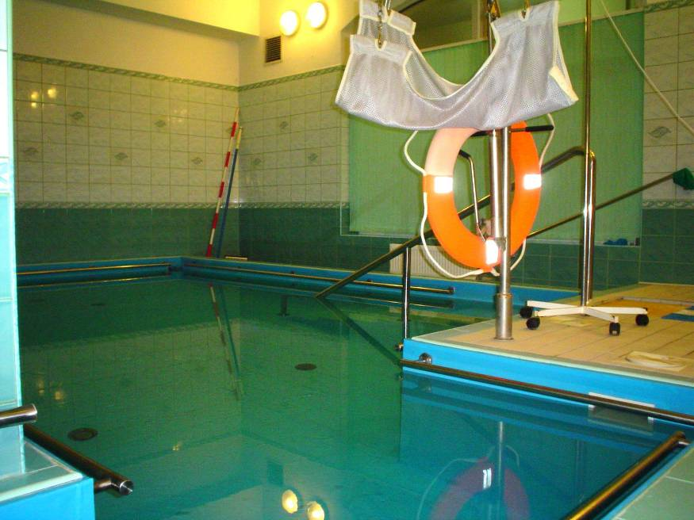
W pozostawionym przez grafa kochcickim pałacu mieścił się w latach 1945-52 ośrodek kolonijny. Następnie do 1962 r. ośrodek szkolenia kadr rolniczych i wreszcie od 1963 r. znajduje się bardzo ceniony ośrodek rehabilitacja narządów ruchu. Ostatnio otrzymał on status: XI-go i XII-go Oddziału Rehabilitacji, Balneologii i Medycyny Fizykalnej Samodzielnego Publicznego Wojewódzkiego Szpitala Chirurgii Urazowej im. Janusza Daaba w Piekarach Sląskich – Kochcice ul. Zamkowa 1. W dawnych pokojach grafa ulokowanych na parterze (po lewej stronie) – mieściły się jego: gabinet, biblioteka, sypialnia, garderobach i łazienka. Dzisiaj w pomieszczeniach tych funkcjonują sale ćwiczeń rehabilitacyjnych, oraz poradnie lekarskie – z zachowanym śladami ich dawnego przeznaczenia. W pozostałych dawnych apartamentach pałacowych, umieszczonych jest teraz ponad 70 pomieszczeń sanatoryjnych, głównie: sale chorych, gabinety lekarskie i zabiegowe, pracownie medyczne i zabiegowe, dyżurki i zaplecze administracyjne. Bez zmian istnieje w tych samych pomieszczeniach
- 10 -
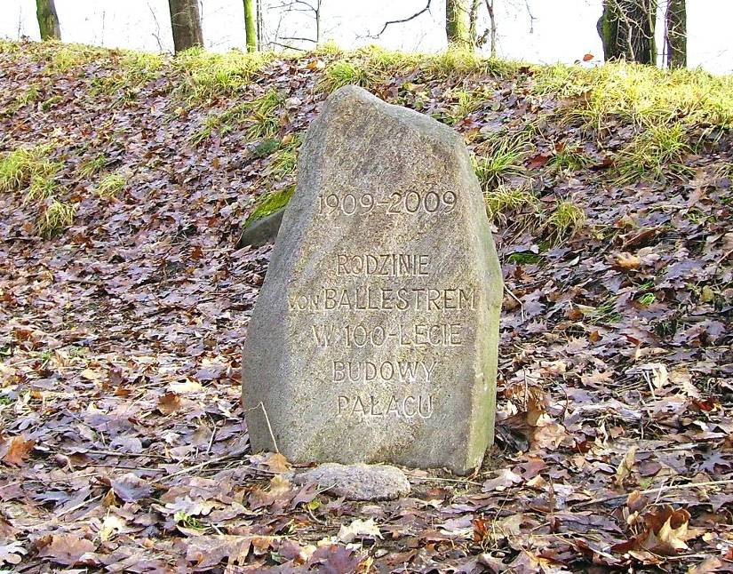
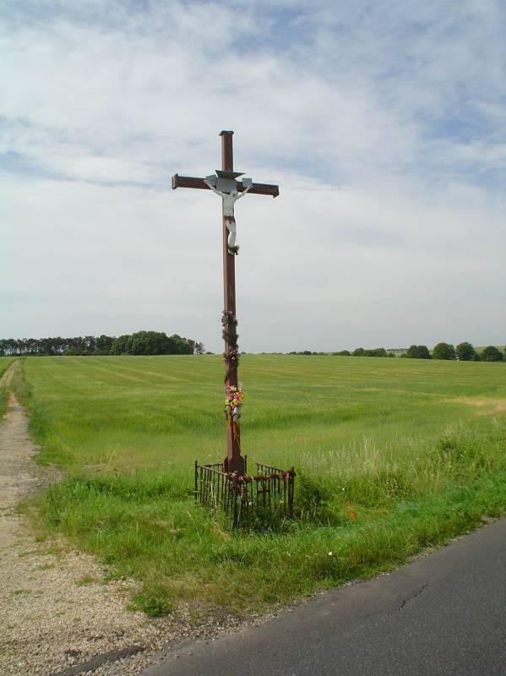
jadalnie i kuchnia ze swym zapleczem. Natomiast w poziomie suteryny, gdzie dawniej była m. in. kotłownia, kuchnia z magazynami i własnym przetwórstwem spożywczym (np. centryfuga - wirówka do odciągania śmietany z mleka itp.), a także kawalerki dla wyższego personelu majątku (główny leśnik, czy kierownik tartaku) są teraz gabinety fizykoterapii, basen rehabilitacyjny - oddany do użytku w 2000 r., oraz – poznana już - sala gimnastyczna wspólnie z kaplicą mszalną. Między wszystkimi pomieszczeniami i kondygnacjami pałacu funkcjonują szerokie korytarze, obszerne klatki schodowe, oraz winda osobowa. W całości ogrodzony 16-to hektarowy park posiada cztery dawne bramy (na każdą stronę świata), oraz wiele uroczysk przyrody jak: stary drzewostan, stawy, alejki, klomby, a także sarenki. We wschodniej części parku mamy sztucznie usypany wzgórek a przy nim granitowy głaz narzutowy. Widać na nim wyraźnie ślad po danej tablicy epitafijnej. Była ona poświęcona o dwa lata starszemu bratu grafa Ludwika, czyli Leonowi von Ballestremowi – dowódcy szwadronu w IV Regimencie Królewskim. Oficer ten poległ w czasie I wojny światowej – co zdarzyło się w 1915 r. pod Szydłowicami. Choć głaz ten pierwotnie stał w innym miejscu parku, to jednak stanowi istotną pamiątkę po Ballestremach. Natomiast w końcu 2008 roku umieszczono w pobliżu następny głaz, którego napis upamiętnia 100 lecie wybudowania przez Ballestremów swej posiadłości w Kochcicach. Tuż za pałacem widoczny jest budynek stanowiący drugi pawilon sanatoryjny. Jest to przebudowany w latach 60. dawny dworek kochcicki. Pierwotny dwór stał w tym miejscu już w XVI w. Istnieje bowiem przesłanka, że w 1575 r. Jan II Kochcicki gościł u siebie (za nim się przeniósł później do Koszęcina) magnata litewskiego księcia Jerzego Radziwiłła – późniejszego kardynała. U zbiegu drogi prowadzącej do zespołu pałacowo-parkowego w Kochcicach a szosą łączącą Kochanowice z Lubeckiem stoi solidny przydrożny krzyż. Pierwszy krzyż ufundował w tym miejscu jeszcze graf Ballestrem. Gdy po latach ten przydrożny krucyfiks przewrócił się, okazało się później, że zbiegło się to z datą śmierci kochcickiego dziedzica. W głębi za tym krzyżem widoczna jest kępa krzewów z sylwetką wojennego bunkra. Ulokowany u podnóża zachodniego stoku Kochcickiej Górki – opadającego w stronę linii kolejowej (Lubliniec – Kluczbork) - jest jednym z dwóch znajdujących się w tym rejonie. Zbudowali je w 1939 r. żołnierze z 74 Górnośląskiego Pułku Piechoty z Lublińca - tuż przed wybuchem II w. św. W dniu 1 września’39 rejonu Kochcic bronili żołnierze 2. kompanii z I batalionu 74 GPP. Ich dowódcą był ppor. Zbigniew Pużak – Pniak, który trzema plutonami obsadził teren Kochcic: od lasu na północy, a następnie skrajem parku pałacowego do pagórka na południu – czyli do widocznego za krzyżem owego bunkra.
Wracając do reportażu I. Sławińskiej z 1971 roku, czytamy m. in. .…” Na horyzoncie wysypały się tyraliery niemieckie. Jedna, druga, już i trzecia zaczęła spływać ze wzniesienia. Nasze stanowiska milczały. Nie chcieliśmy się ujawniać. Widzę, jak placówka nasza w Glinicy ostrzeliwuje się i wycofuje… Żołnierze przeskoczyli już tor, sprawnie jak na ćwiczeniach wzorowe wycofywanie się żołnierzy dodaje mi sił. Opanowałem się zupełnie. Wciąż czekamy z ogniem. Wnet na wzniesieniu pojawiły się czarne żuki, doliczyłem się 16 samochodów pancernych, które zaczęły zjeżdżać do wierzchołka trójkąta. Było tam
- 11 -

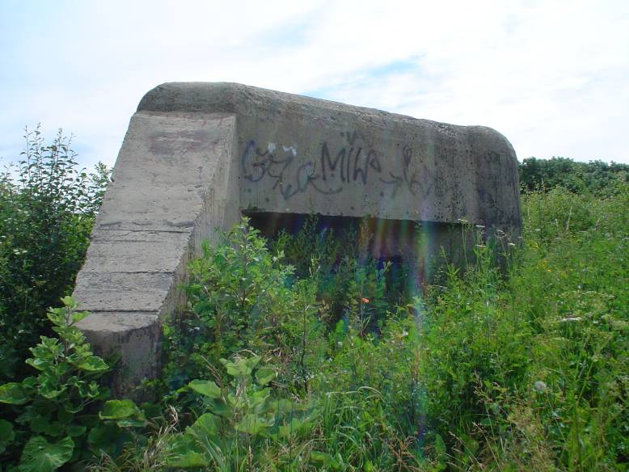
przejście pozostawione dla rolników po rozebraniu toru. Niemcy musieli więc mieć dobry wywiad…. W pewnym momencie przychodzi zły meldunek: na prawe skrzydło za tartakiem wdzierają się do okopów Niemcy, to oznacza dla nas okrążenie. Kazałem w tamtym kierunku położyć ogień nękający i ściągnąwszy drużynę z linii, biegnę na zagrożony odcinek. Nie było wyjścia, trzeba się było zdecydować na bagnety. Wielkie „hurra !”, Niemcy nie przyjęli jednak walki, wycofali się. Wracam na miejsce dowodzenia, ogień artylerii niemieckiej bije po naszych stanowiskach. W pewnym momencie rąbnął pocisk i zostałem przywalony ziemią. Zginęło dwóch żołnierzy….” – zapewne to oni spoczywają na cmentarzu w Kochanowicach.

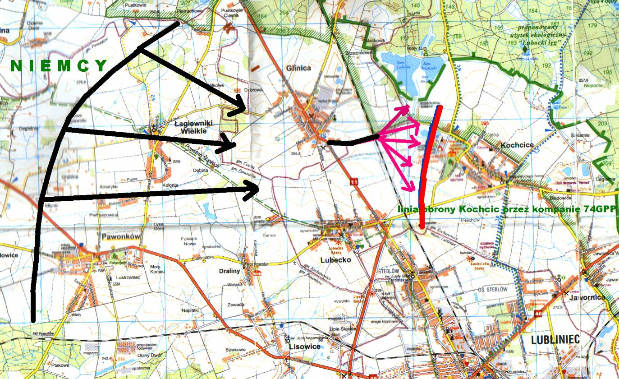

Kierunek ataku Niemców na pozycje polskiej piechoty broniącej Kochcic w dniu 1 września 1939 roku.

Opracowanie: Andrzej Siwiński - grudzień 2008 roku

